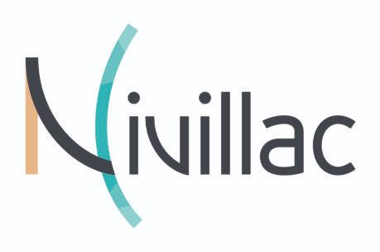

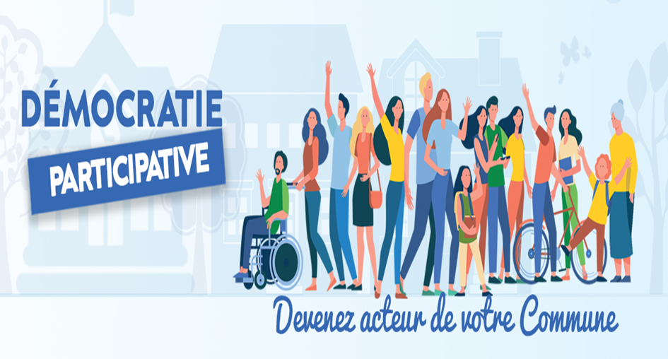
La démocratie participative est une invitation à nous rencontrer, à nous comprendre, et à partager des décisions qui nous engagent tous, citoyens et élus.
Les actions de démocratie participative permettent de mener des projets avec la consultation citoyenne.
C’est aller à votre rencontre et de mettre en place des réunions de quartier :
- Donner la parole aux habitants, commerçants, aux jeunes et usagers
- Coconstruire des projets dans les quartiers de la commune
- Mise en place d’un budget participatif
- Stimuler et appuyer les initiatives citoyennes et solidaires
- Organiser des journées citoyennes
- Favoriser les fêtes de quartiers et/ou inter-quartiers
- Mise en place d’un ou de plusieurs référents de quartier

Monsieur Guy DAVID, Maire
et
Les membres de la commission Démocratie Participative
vous invitent
à la présentation de la démarche de la Démocratie Participative
le jeudi 22 juin 2023 à 20 heures au Forum de Nivillac.

